Конспект занятия по ФЭМП в средней группе по ФГОС
«Путешествие со звездочётом»

Цель: закрепление знаний детей о количественном и порядковом счете, названия геометрических фигур, временных представлений.
Задачи:
-закреплять знания прямого счета в пределах 5;
-уметь находить последующее и предыдущее число от названного
и обозначенного;
-продолжать учить соотносить цифру с количеством предметов;
- различать количественный и порядковый счет в пределах 5;
- продолжать учить составлять фигуру из геометрических фигур;
- закреплять знания в названии времен года, времени суток, названия геометрических фигур;
Ход занятия:
( дети заходят в группу, здороваются)
Воспитатель:
Наши умные головки
Будут думать много, ловко.
Ушки будут слушать,
Ротик четко говорить.
Ручки будут хлопать,
Ножки будут топать.
Спинки выпрямляются,
Друг другу улыбаемся.
(дети садятся полукругом на ковре)

Воспитатель: Ребята сегодня у нас в группе все необычно, вокруг звезды, планеты. И сегодня я предлагаю со всеми нашими гостями отправится в сказочное путешествие, мы откроем дверь в другой, необыкновенный, удивительный мир, в котором полно чудес.
Согласны? Войти в этот сказочный мир могут только те дети, которые любят путешествовать, фантазировать и мечтать. А помогу вам в этом я – я буду сегодня не просто воспитатель, я буду мудрым Звездочетом из Планеты чудес. (Одевает колпачок, волшебную палочку, мантию)
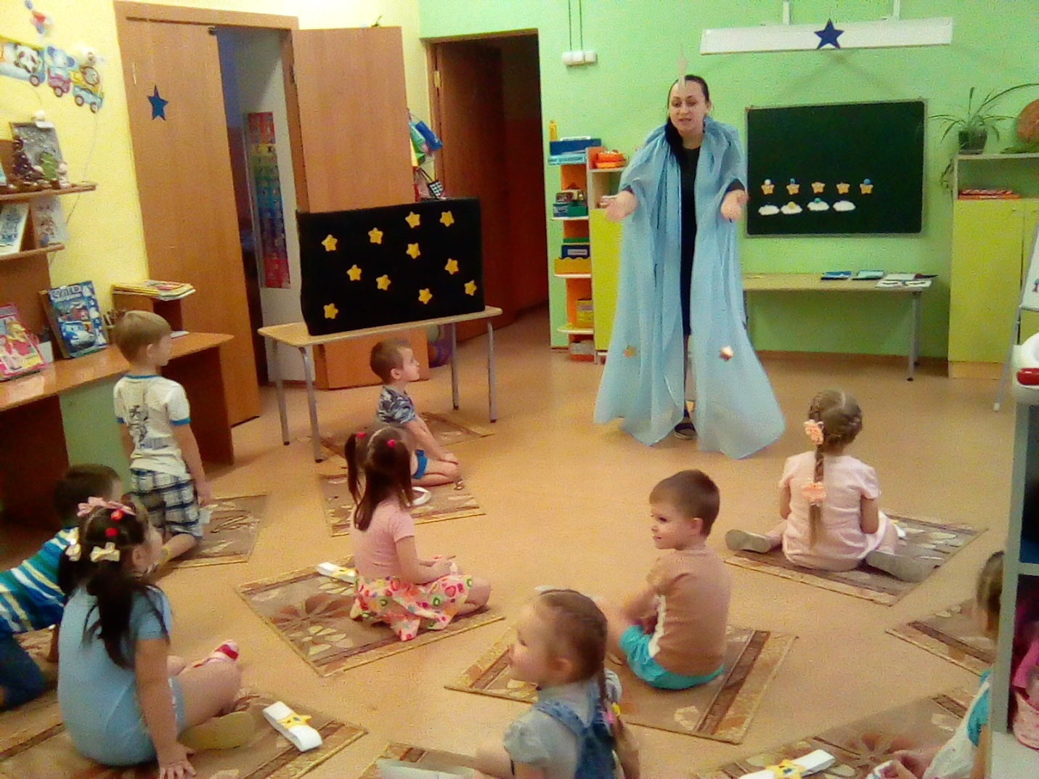
Воспитатель: С давних пор живу я на Планете чудес. За тысячи лет повидал много необыкновенного и интересного. У меня есть старинная волшебная книга, куда я записываю необыкновенные истории и сказки (открывает волшебную книгу).
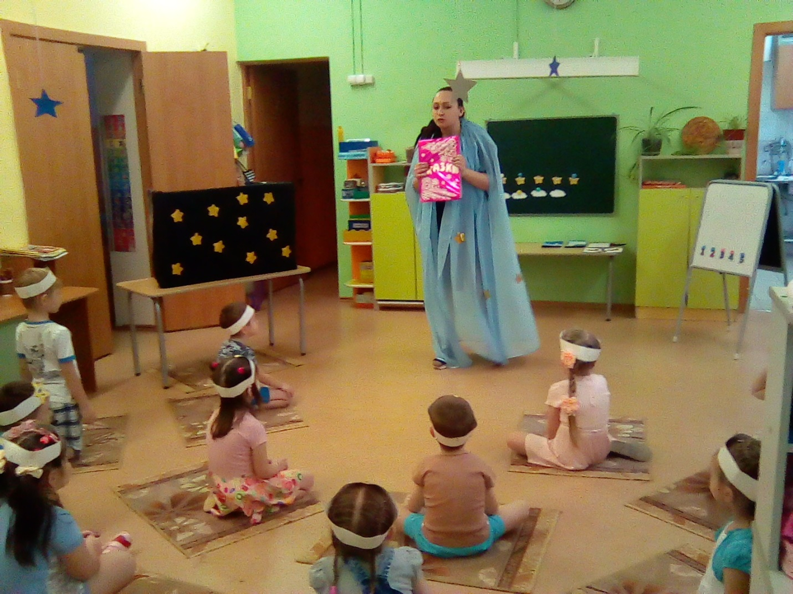
И СЕГОДНЯ Я ВАМ РАССКАЖУ ОДНУ ИСТОРИЮ, КОТОРАЯ ПРОИЗОШЛА В ОДНОМ КОРОЛЕВСТВЕ. (Воспитатель показывает кукольный театр за ширмой.) . (Играет фоном Музыка «В гостях у сказки»).
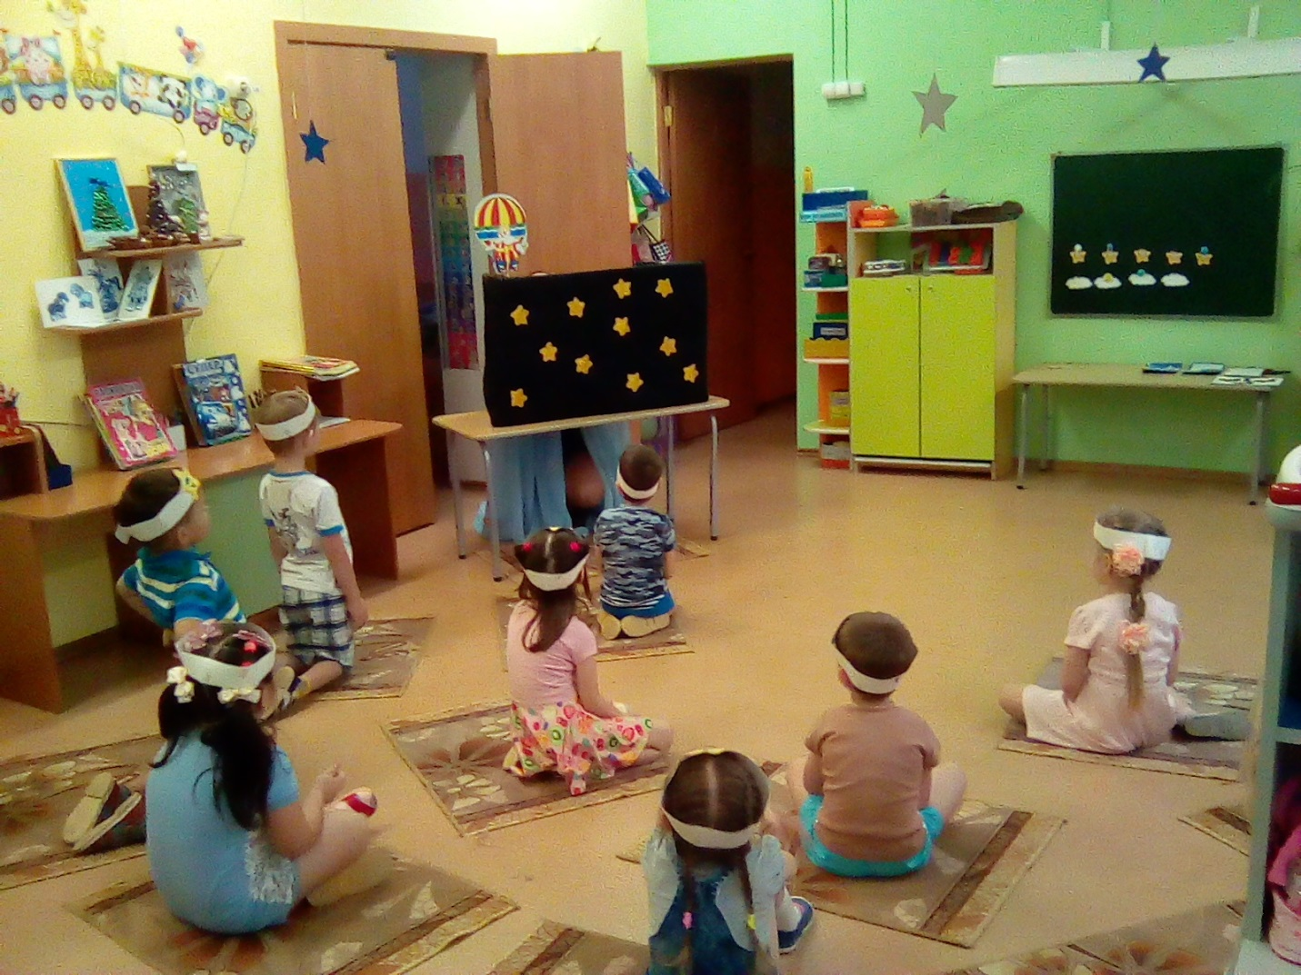
В одной звездной стране жил-был царь со своей звездной царицей и дочкой – принцессой Звездочкой. Нажил царь много богатств. Решил он как-то все в своей стране пересчитать. Летал, летал он на воздушном шаре по небу, считал, считал… Вернулся домой,
царица спрашивает – «Ну что? Все пересчитал?» А царь и не знает что ответить. Не помнит царь!.. Рассердилась царица, а царь ТОЖЕ расстроился… Тогда мудрый
Звездочет говорит ему:" «Чтобы не забыть, сколько всего звезд, облачков, птиц и богатства др., надо было вам ваше величество все записать. Но царю еще больше грустно стало и стыдно , так как он не знал цифр и не умел считать!
Воспитатель: Я предлагаю отправиться в ту страну и помочь королю. Ребята, поможем царю из Звездной страны? Сейчас я взмахну волшебной палочкой и превращаю вас в помощников Звездочета, и мы отправляемся в волшебную Звездную страну.
Закрываем глазки и вокруг себя кружимся. «Крибле-крабле- бумс…» (Музыка для волшебства )
(Покружились. Надели ленты на голову со звездочками.)
Воспитатель: вот мы и оказались в волшебной, звездной стране садитесь на звездные коврики. Ведь вы теперь юные звездочеты помните об этом.
1) Задание «ПЕРЕСЧИТАЙ ПРЕДМЕТЫ»
Воспитатель: Смотрите, царь оставил свои карточки, видно те которые не смог сосчитать.
(На столе у доски карточки с цифрами от 1 до 5.)
Воспитатель: Пересчитайте предметы на карточках и обозначьте количество предметов цифрой
(дети пересчитывают предметы и указывают рядом нужную цифру).
- Сколько бабочек? Покажите цифру
- Сколько велосипедов? (и т.п.)
- Сколько мячиков?
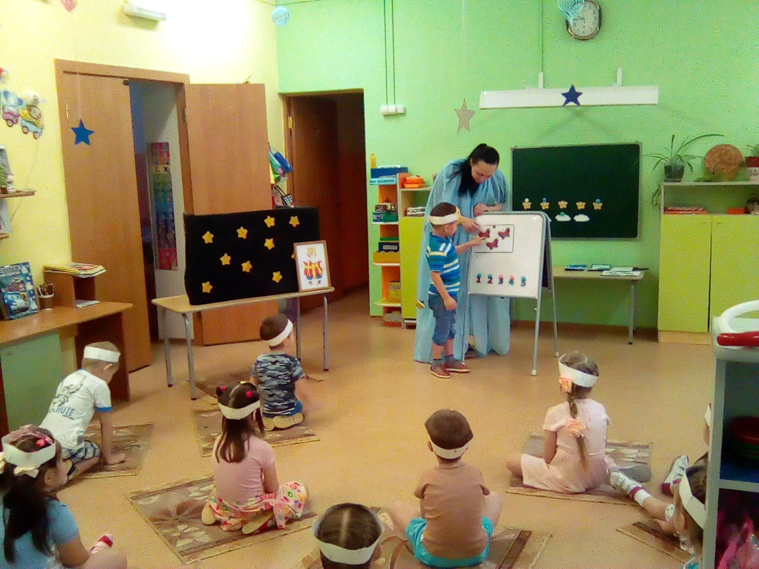
Все правильно пересчитали? У кого не получилось?
Как надо правильно считать?
(Обратить внимание на то, что считать надо слева направо, при пересчете надо не пропустить ни один предмет и ни один предмет не посчитать дважды).
2) Задание «ЦИФРЫ ПЕРЕПУТАЛИСЬ»
(воспитатель открывает занавес у мальберта)
Воспитатель: : В этой стране видно прошел звездный ураган. Все цифры перепутались. Какая цифра не на своем месте? (ответ детей).
- Какая цифра стоит перед цифрой 3?
- Какая цифра стоит после цифры 1?
- Какая цифра стоит между цифрами 3 и 5?
- Какая цифра стоит между 2 и 4?
Правильно. Молодцы, царь очень доволен вашими ответами.
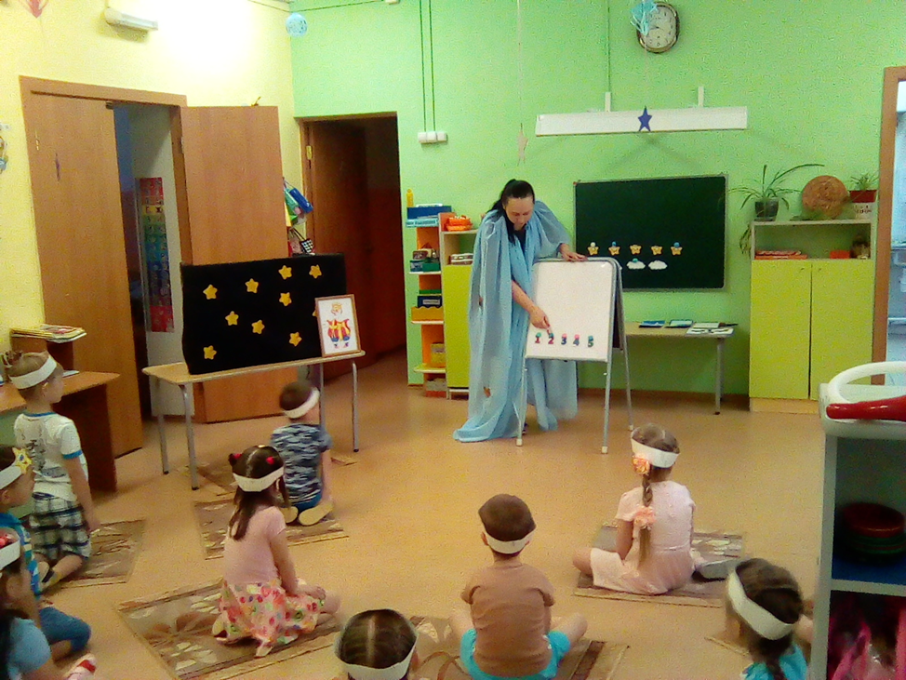

3) ИГРА «ЗВЕЗДОЧКИ И ОБЛАЧКА»
(Воспитатель открывает завешанную звездами и облаками магнитную доску).
Воспитатель: Ребята, смотрите сколько здесь красивых звезд. Мы же звездочеты. Давайте сосчитаем, сколько звезд? (здесь 4 звезды).
А сколько облачков? Чего больше? На сколько больше?
Положим каждую звезду спать на облачко.
Всем звездам хватит облаков? Почему? Что нужно сделать?
(добавить еще одно облачко).
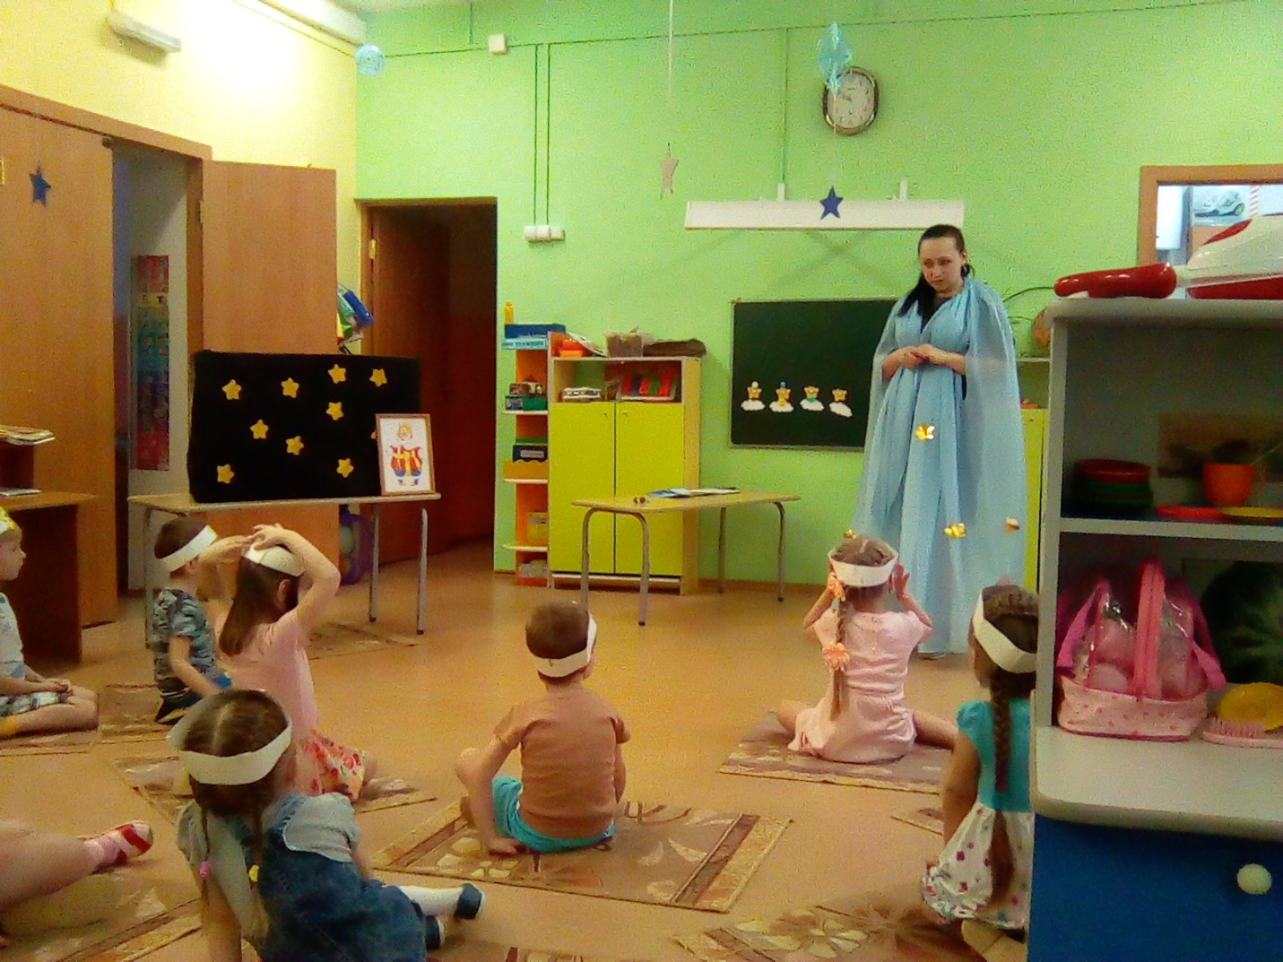
Звезды отдыхают каждый на своем облачке. Наверно, им снятся очень красивые цветные сны.
4) РЕЛАКСАЦИЯ «Звездная песенка»
Воспитатель: Мы тоже немного отдохнем. Закройте глазки и послушайте песенку. Это любимая колыбельная песня принцессы.
(дети и воспитатель ложатся на ковер– звучит аудиозапись песни «Колыбельная Звездочета»).
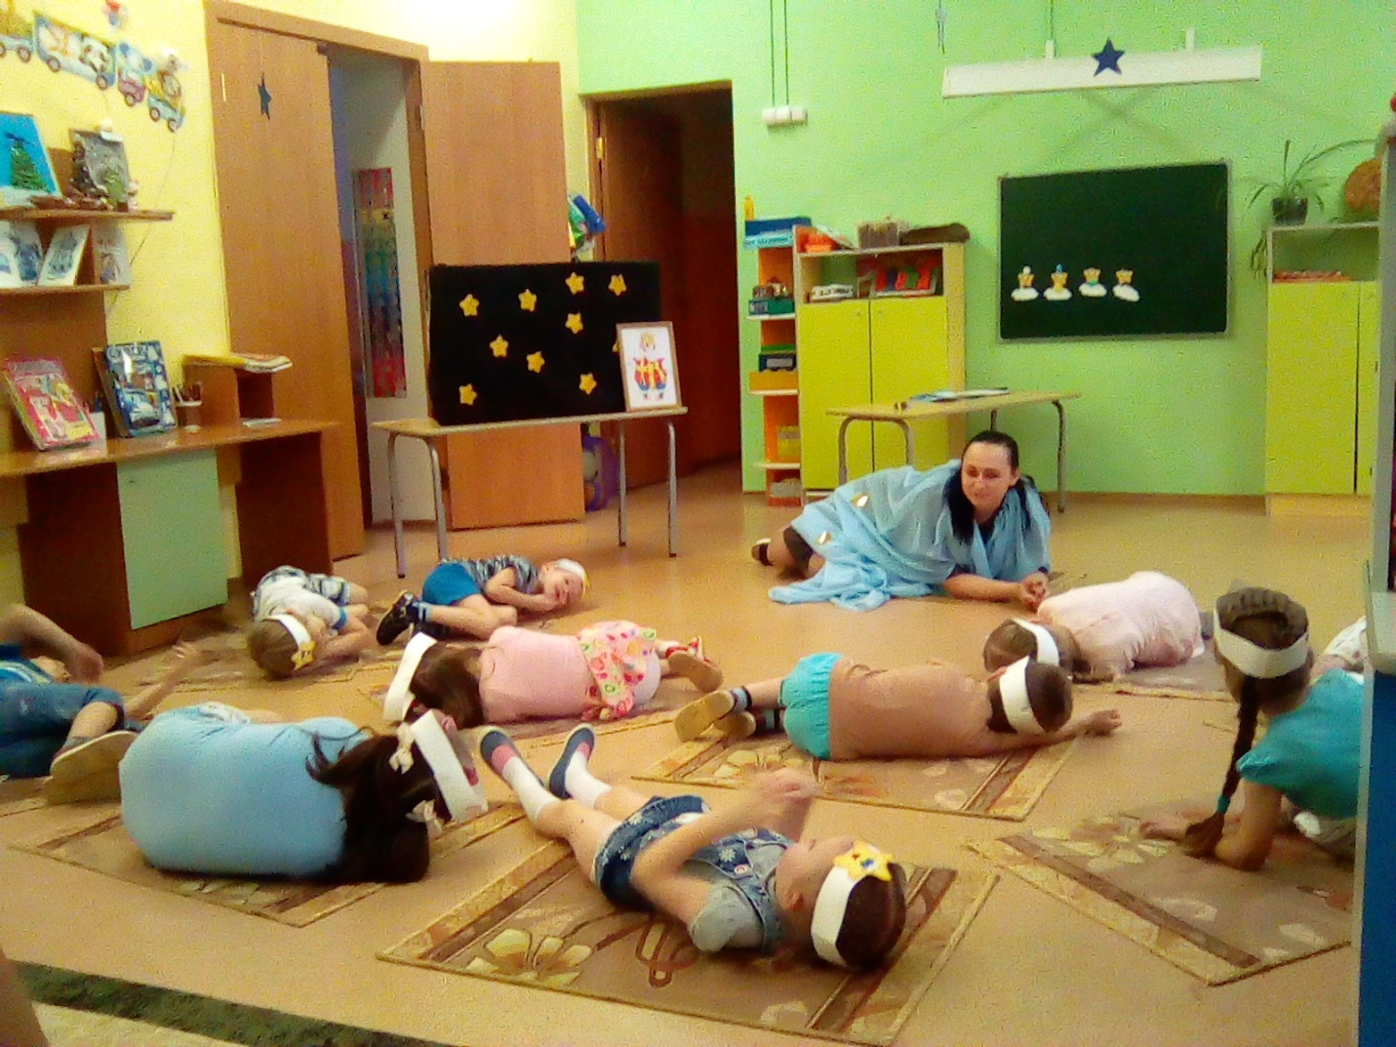
В. Звенит будильник – пора вставать. А когда мы встает утром мы делаем что? Зарядку!
И сейчас мы тоже с вами будем делать зарядку
5) ФИЗМИНУТКА «Зарядка»
Физкультминутка «Считай и делай»
Раз - подняться, потянуться,
Два - согнуться, разогнуться.
Три - в ладоши три хлопка.
Головою три кивка.
На четыре руки шире,
Пять - руками помахать,
Шесть - на место сесть.
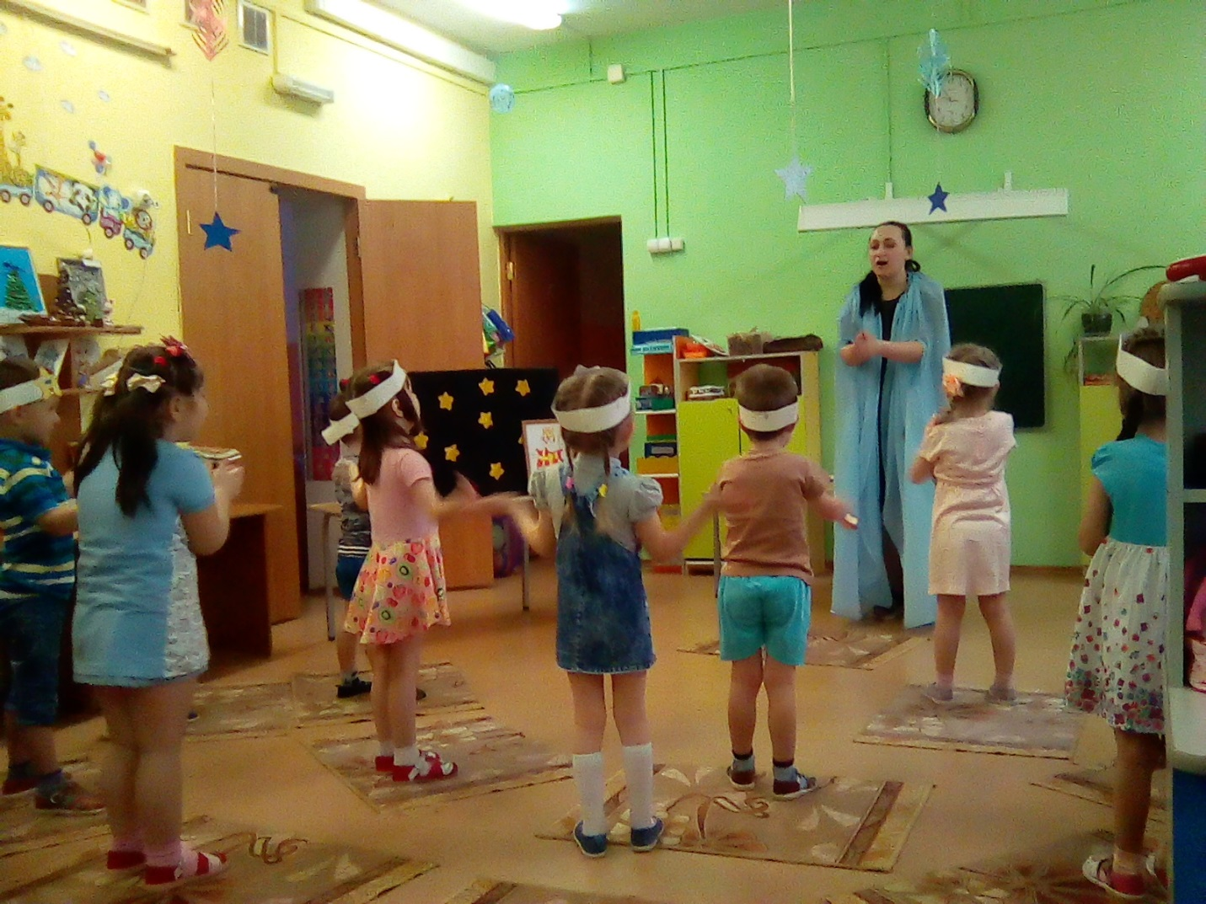

6) ИГРА «ГОЛОВОЛОМКА»
Воспитатель: Звездный ураган не только цифры перепутал, он еще запутал, просто даже превратил в паутину части геометрических фигур.
Давайте их попробуем разобрать. Разглядите геометрические фигуры и скажите какие вы здесь видите. ( Квадрат, треугольник, круг, овал, прямоугольник)
Молодцы!
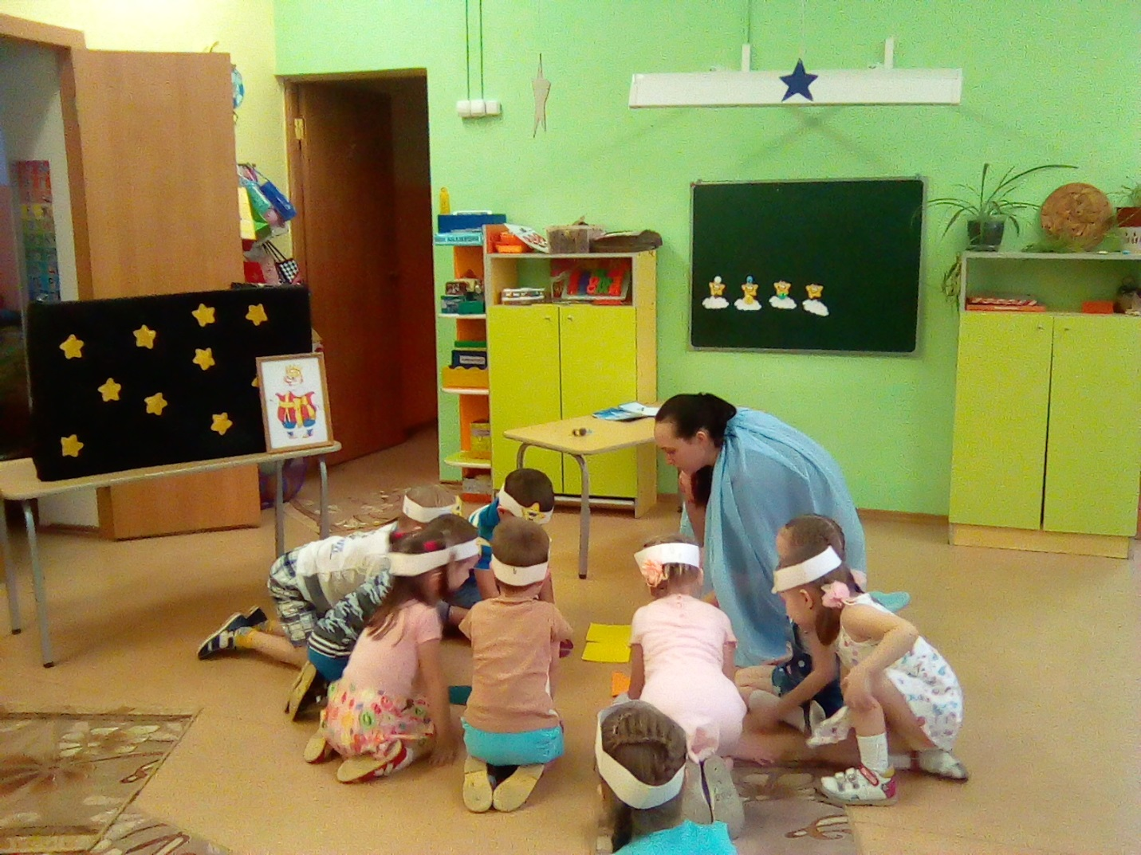

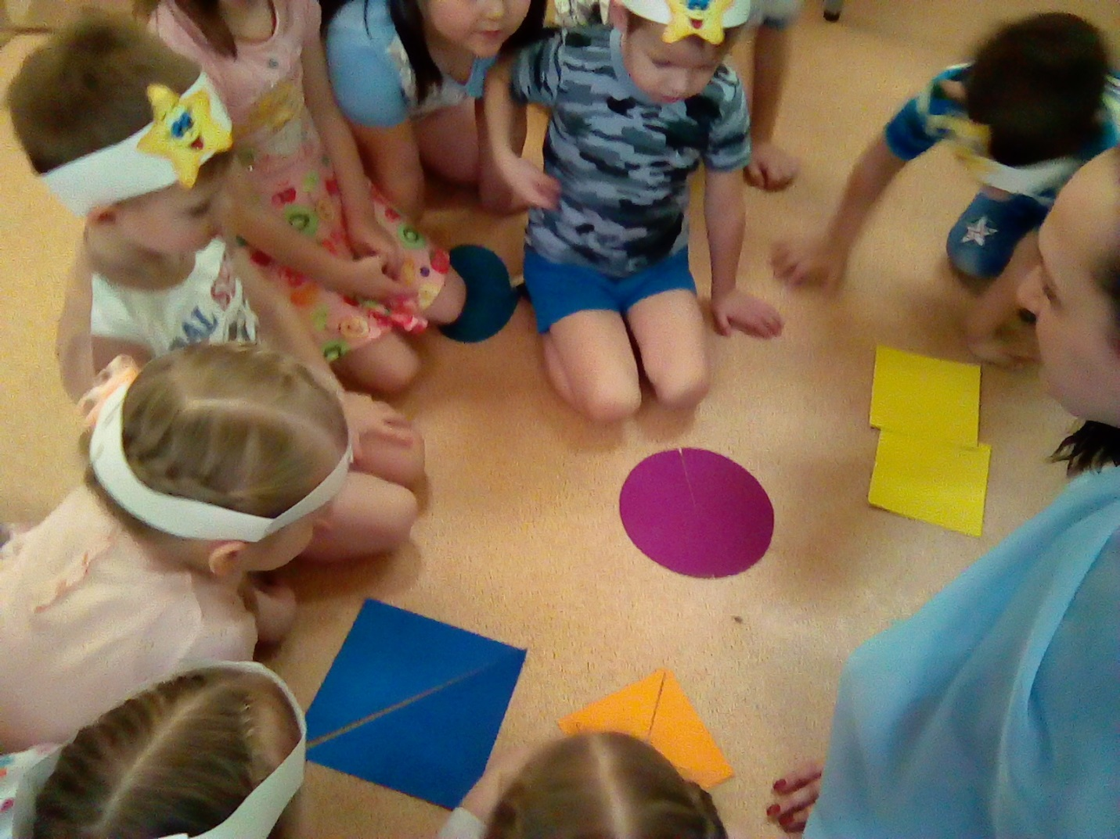
А давайте из этих геометрических фигур сложим, какой- нибудь предмет, или животное. (На полу, большие фигуры)
(дети собирают геометрические фигуры )
- Какие геометрические фигуры вы использовали?
Оставим эти фигуры в подарок принцессе.
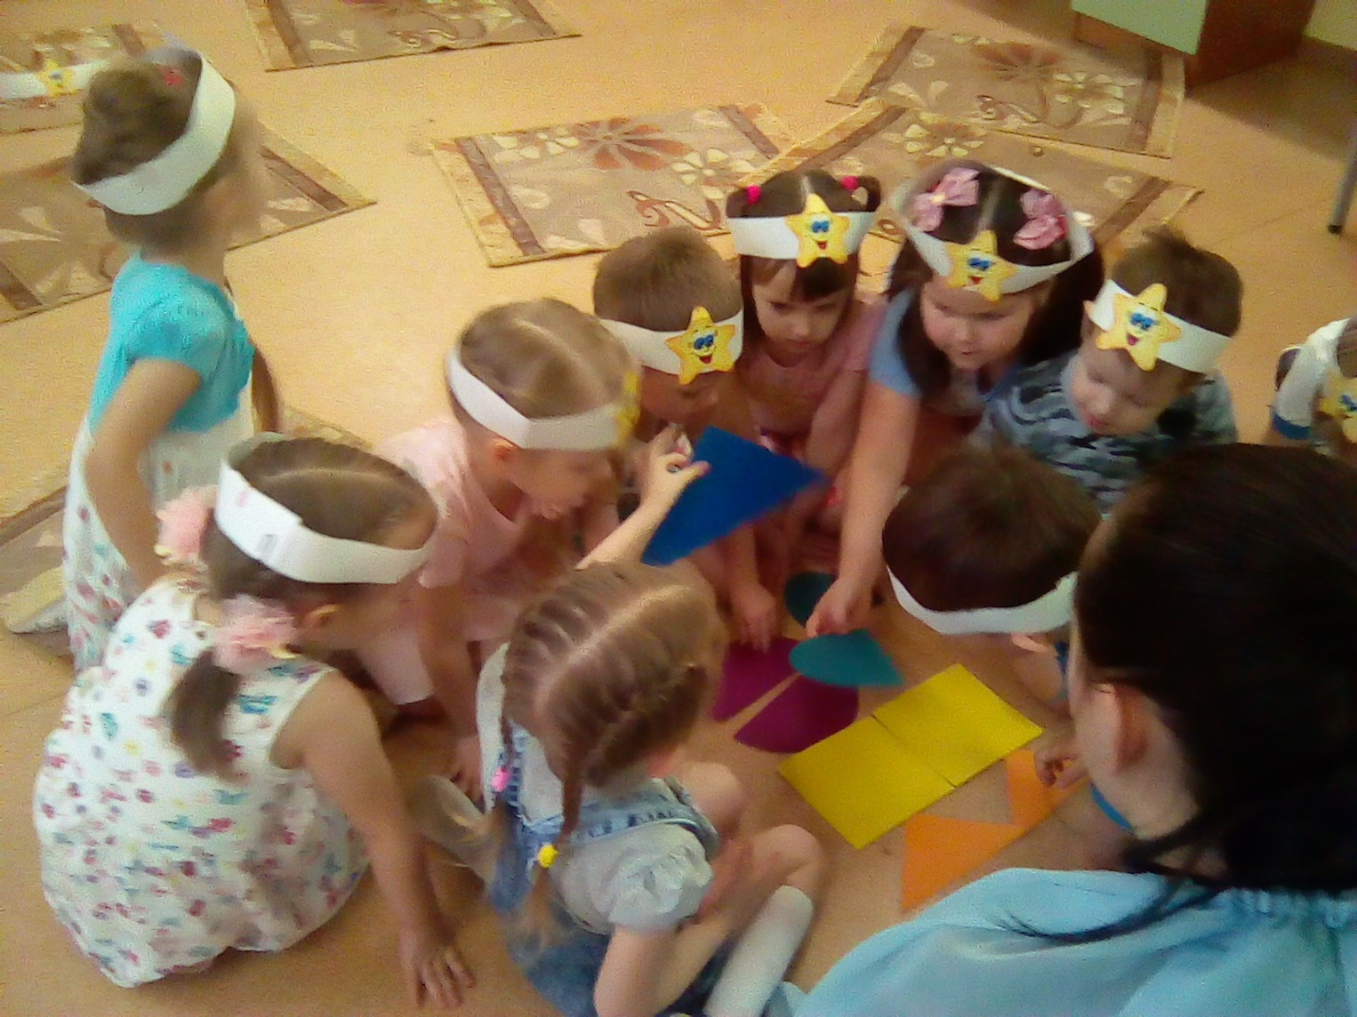
Царь мне шепчет, что очень доволен вами, но есть еще одна проблема. Царь не знает сколько времен года у него в королевстве, давайте ему и в этом поможем
А сейчас я вам загадаю загадки о временах года, попробуйте их отгадать:
(В. читает загадки о временах года)
Снег на полях,
Лёд на водах,
Вьюга гуляет.
Когда это бывает? (Зима)
Тает снег, звенят ручьи,
Всё сильней потоки.
И летят уже грачи
К нам из стран далёких. (Весна)

Можно купаться и рыбу ловить,
Можно по лесу с корзиной бродить,
Бегать по лужам под дождиком тёплым
И не бояться до нитки промокнуть. (Лето)

Утром мы во двор идём -
Листья сыплются дождём,
Под ногами шелестят
И летят, летят, летят...(Осень)
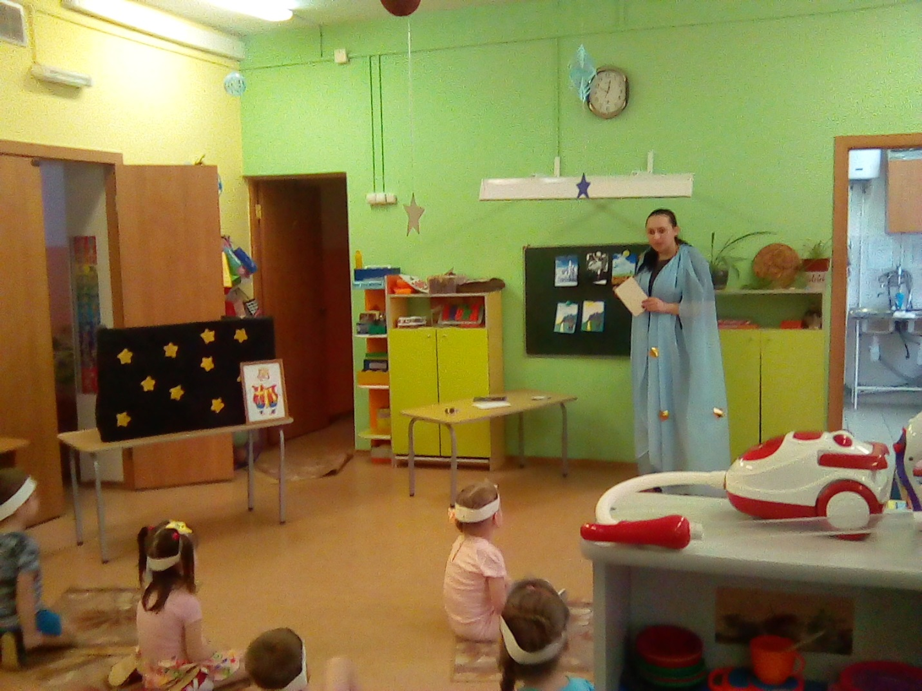
(во время отгадывания загадок дети находят и показывают соответствующие каждому времени года картинки).

-Сколько всего времен года?
-Назовите их еще раз.
8) ИГРА «ПОДАРОК ПРИНЦЕССЫ»
В. А вот здесь принцесса оставила свой подарок для вас
(конвертик). Посмотрите какие картинки на нем изображены.
Что в правом верхнем углу?
-Что в правом нижнем углу?
-Что в левом верхнем углу?
- Что в левом нижнем углу? А посередине?
Правильно. Молодцы.
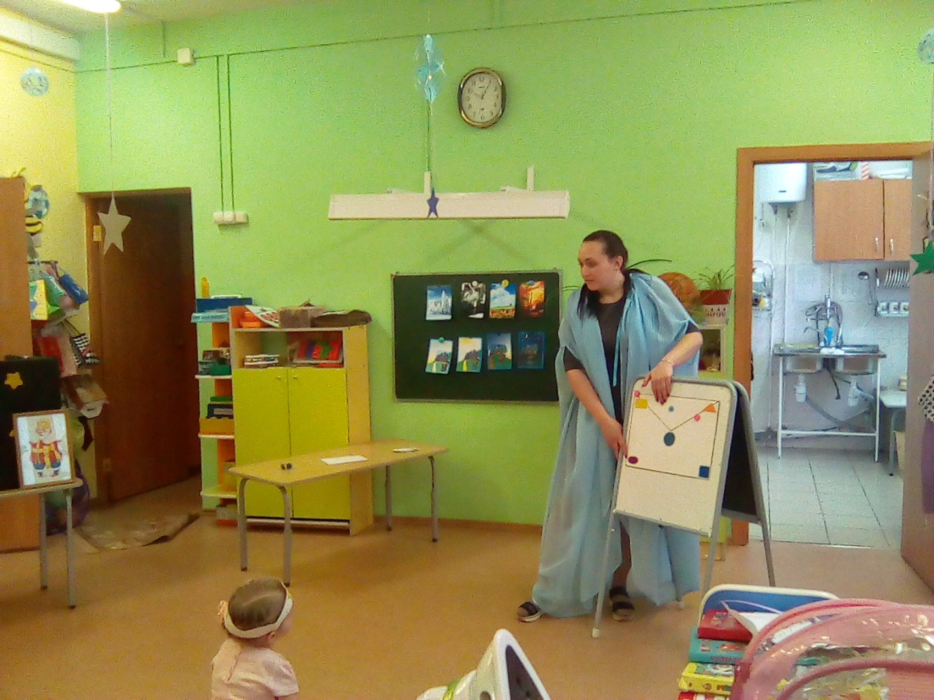
А теперь давайте заглянем в него. Принцесса благодарит вас за то что вы помогли ее папе, т. е. царю выучить цифры, вспомнить все названия геометрических фигур,
названия времен года… И за это царь и принцесса вам дарят по волшебной звездочке (медальки шоколадные). Поэтому пора нам возвращаться в сад. Тем более нас там заждались.
Крибли, крабли, бумс (обернулись) и очутились у себя в группе.
-Ребята, где мы сегодня были? (в звездной стране)
-Что делали? (считали, называли цифры, составили волшебную фигуру, играли, отгадывали загадки, называли времена года …)
- Что вам понравилось?
А что вам показалось трудным?
Ой, смотрите, в конверте еще есть звездочки, ребята, это же те самые звезды, которые мы рисовали на прошлом занятии, мы дали им названия, давайте вспомним, как их зовут, мы их называли добрыми словами. Давайте подарим свои звездочки друг другу. Дарят звезды.

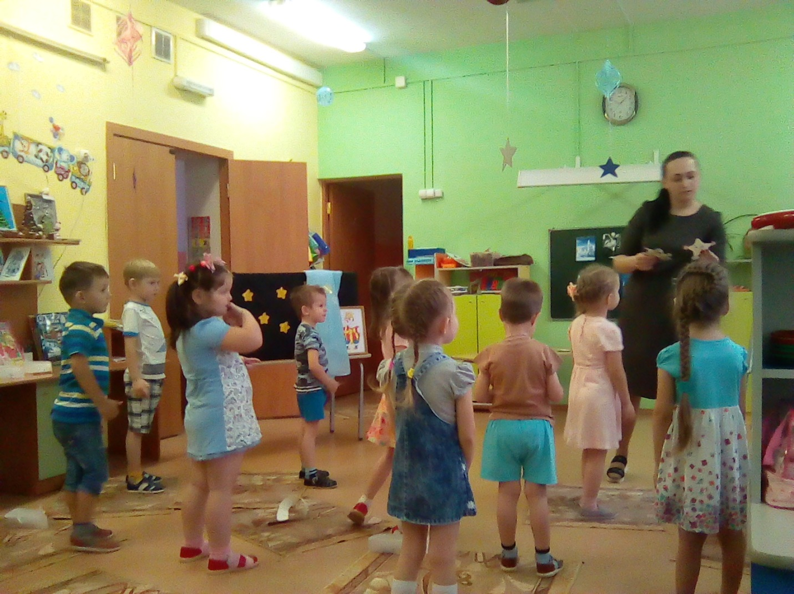
Спасибо, наше путешествие закончено.

Воспитатель МКДОУ «Большемуртинский детский сад №1» Ростовых Екатерина Игоревна

